PALEO2020 (versione 5.10.0) - PRINCIPALI MODIFICHE

Indice generale

1 – Inserimento automatico della segnatura di protocollo nel Documento Principale di un protocollo in uscita 1

2 – Accettazione multipla dei protocolli/documenti ricevuti con trasmissione in Assegnazione 5

3. Inserimento dell'ora nei campi Data 6

4. Modifica Messaggi nella verifica della Firma Digitale 7

5. Integrazione del modulo Firma Remota con la Firma Remota "Infocert Regione Marche" (oltre che con Aruba) 7

6 – Estensione della ricerca nei fascicoli chiusi 8

7. Aggiunta informazioni al Menù "Stato di Assegnazione" 8

8. Controllo della coerenza dei campi P.Iva e Codice Fiscale. 9

9. Importazione da IPA (Indice delle Pubbliche Amministrazioni) in Rubrica anche delle Unità Organizzative - UO 9

10. TOOL AMMINISTRAZIONE – Possibilità di inserire nella segnatura protocollo il codice IPA AOO 13

11. TOOL AMMINISTRAZIONE - Possibilità di modifica dell’UserId degli utenti 13

# 1 – Inserimento automatico della segnatura di protocollo nel Documento Principale di un protocollo in uscita

1. La funzione consente di apporre, nel caso di protocollo in uscita, la segnatura di protocollo al documento principale in formato PDF; la segnatura sarà apposta al documento contestualmente alla sua protocollazione, anche se il documento è già stato ad esempio firmato digitalmente; in questo modo, se ad esempio il protocollo viene poi spedito via PEC, il ricevente potrà direttamente visualizzare la segnatura sul documento principale senza che la firma digitale (inserita prima della apposizione della segnatura) sia compromessa.
2. La funzione è attivabile solo se il documento principale è costruito a partire da uno specifico modello/template in formato Word (con estensione docx). Il modello (**TemplateUscita.docx**) è scaricabile cliccando sulla voce "Modello prot. uscita" nel menù che si apre selezionando il pulsante con il nome utente in alto a destra.
3. 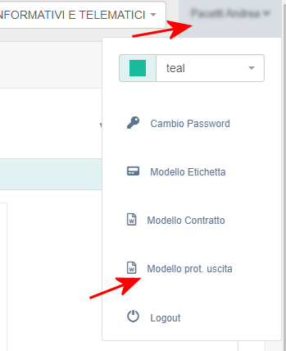
4. Scaricato quindi il modello, predisporre il documento principale a partire da questo, facendo attenzione a non cancellare/modificare il campo (indicato con la freccia nella immagine successiva) dove dovrà essere poi inserita dal sistema la segnatura di protocollo.
5. 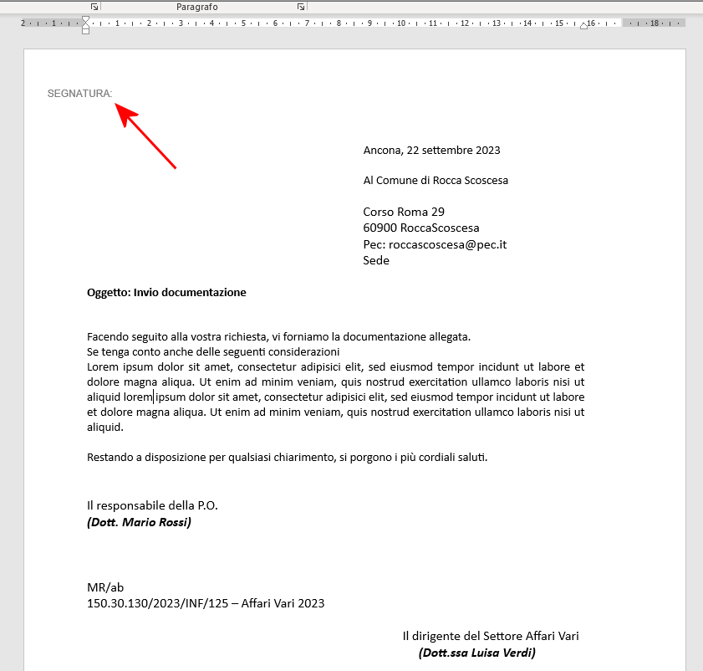

Salvare quindi il documento così predisposto, facendo attenzione a preservare il formato di partenza (docx), per poi caricarlo come documento principale della registrazione che andremo in seguito a protocollare in uscita; nello specifico la registrazione può essere:

* un documento interno (che poi sarà predisposto alla protocollazione in uscita) o
* un nuovo protocollo in uscita, prestando attenzione a selezionare poi Salva e non Protocolla: si avrà quindi un documento predisposto alla protocollazione in uscita (e non ancora un Protocollo)

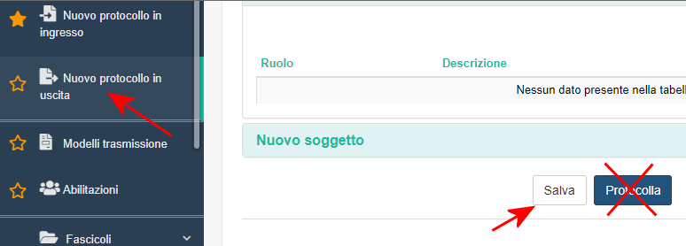

In questa fase infatti non va completata la registrazione del nuovo protocollo in uscita: la segnatura viene infatti apposta nel documento nello stesso momento in cui viene generata (cioè quando si clicca sul pulsante Protocolla), e in questa fase ancora non sono stati completati tutti i passaggi e il documento principale 'non è ancora pronto' ad 'accogliere' la segnatura.

Ora aprire la sezione 1 (quella relativa al documento principale) e convertire il documento principale nel formato PDF (formato in grado di 'accogliere' la segnatura di protocollo), selezionando il pulsante in figura che appunto "Converte in PDF e predispone campo per la segnatura di protocollo".

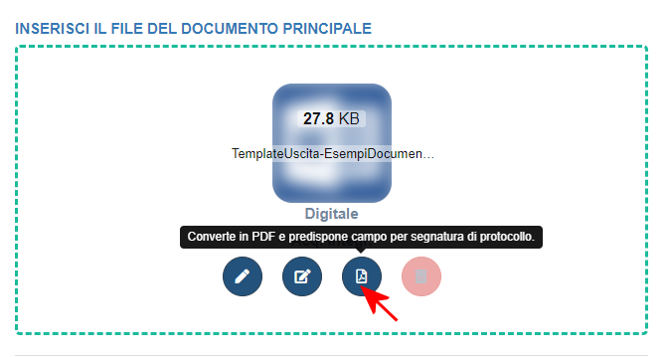

Il sistema restituisce una maschera a conferma che "E' stata creata una nuova versione in PDF predisposta per la segnatura", e effettivamente è visualizzata la versione 2 in formato PDF.

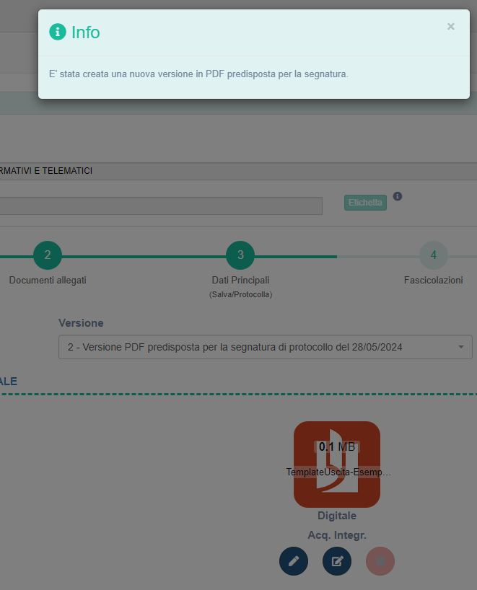

A questo punto di può procedere con l'usuale flusso, ad esempio inviando il documento alla firma dei colleghi; in questo caso ricordare a chi firmerà di **non selezionare l'opzione di firma in formato P7M/CADES**, ma lasciare l'impostazione di base, che porterà alla firma del documento (che è in formato PDF) nel formato PADES, avendo quindi un documento firmato ancora in formato PDF. Se infatti il documento fosse firmato in formato P7M/CADES, non sarebbe più possibile l'apposizione della segnatura.

Terminato le attività associate all'usuale flusso, il protocollista potrà completare l'attività selezionando il pulsante Protocolla.

Il sistema confermerà l'avvenuta protocollazione, indicando anche "Segnatura di protocollo inserita".

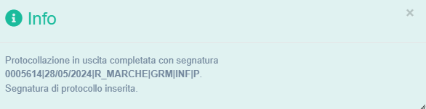

Viene creata una ulteriore versione del documento principale, in cui è visibile la segnatura di protocollo, preservando tra l'altro la validità delle eventuali firme.

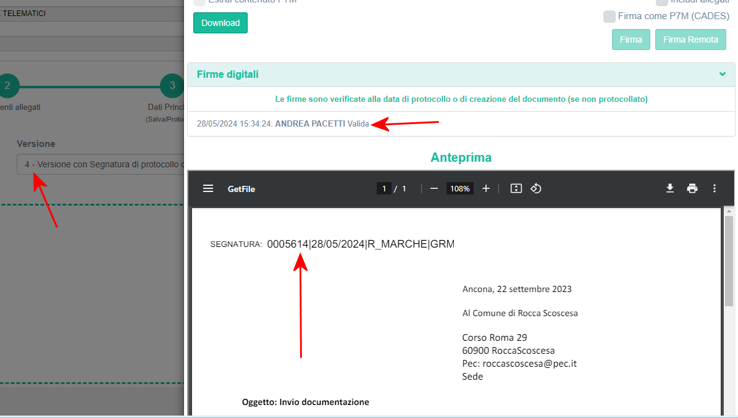

NOTA: Se l'installazione Paleo prevede l'utilizzo di una Firma Sigillo, contestualmente alla segnatura nel documento è apposta anche la Firma Sigillo (e dopo la protocollazione comparirà una maschera ad indicare "Segnatura di protocollo inserita e documento Sigillato"

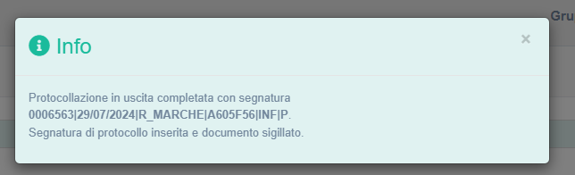

# 2 – Accettazione multipla dei protocolli/documenti ricevuti con trasmissione in Assegnazione

La nuova funzionalità è presente nella pagine delle trasmissioni pendenti.

Nella pagina delle trasmissioni pendenti si selezionano i protocolli che si intende accettare ed in seguito si procede cliccando il pulsante in alto al centro “ACCETTA”

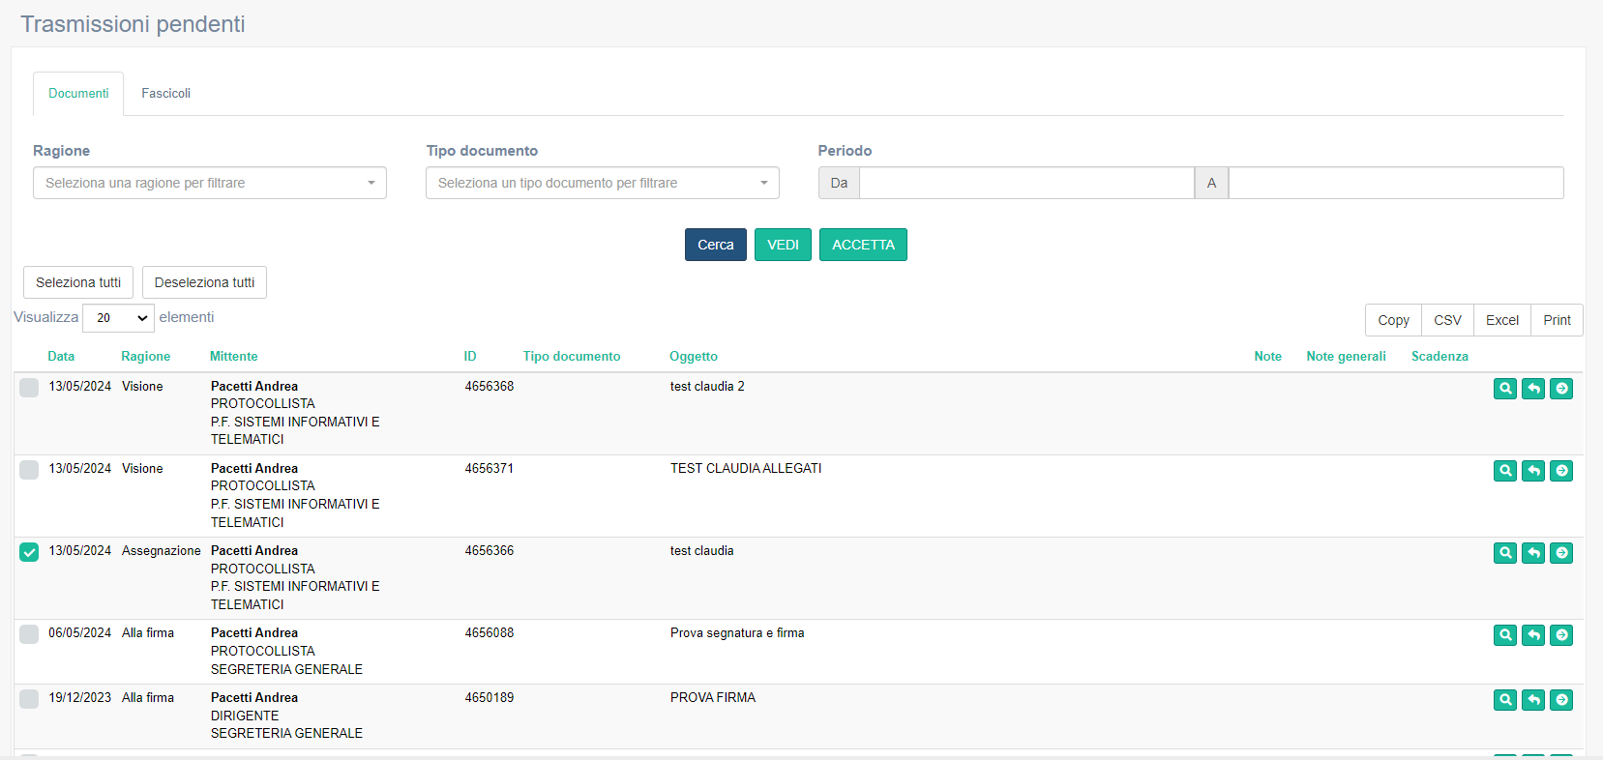

Attenzione: se si seleziona una trasmissione non compatibile con l’accettazione compare una finestra di errore che consiglia di filtrare l’elenco per la corretta ragione di trasmissione.

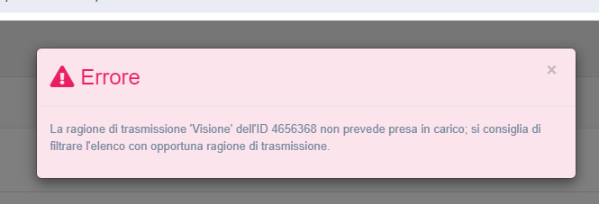

Selezionando le trasmissioni da accettare e cliccando sul tasto Accetta comparirà una finestra di conferma, dove è possibile inserire eventuali Note associate all'accettazione massiva

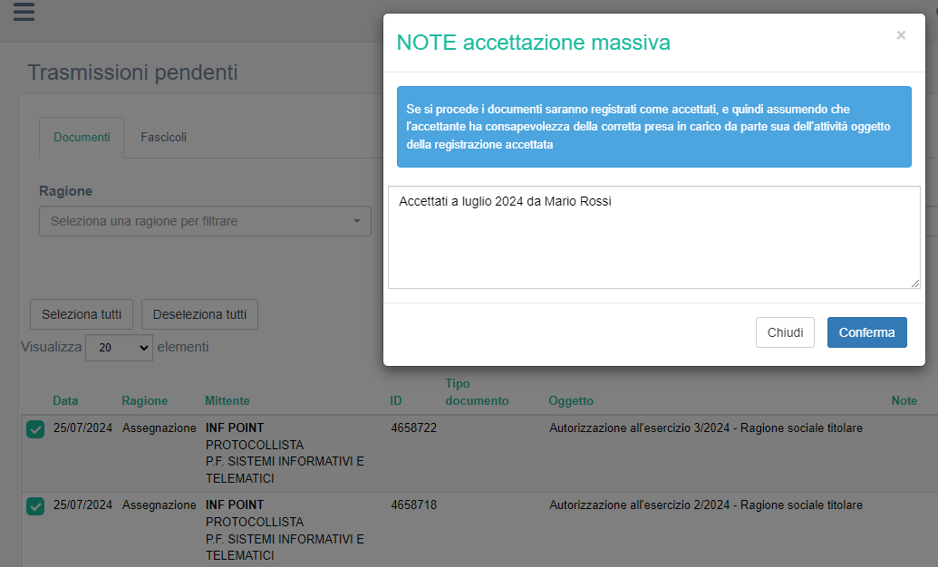

Selezionando il Pulsante Conferma, le trasmissioni sono marcate come Accettate

Entrando nel dettaglio di una delle trasmissioni accettate con questa modalità, nelle note di accettazione/rifiuto/risposte, comparirà il testo "accettato con accettazione massiva: ", seguito dalle eventuali note indicate nella maschera di conferma

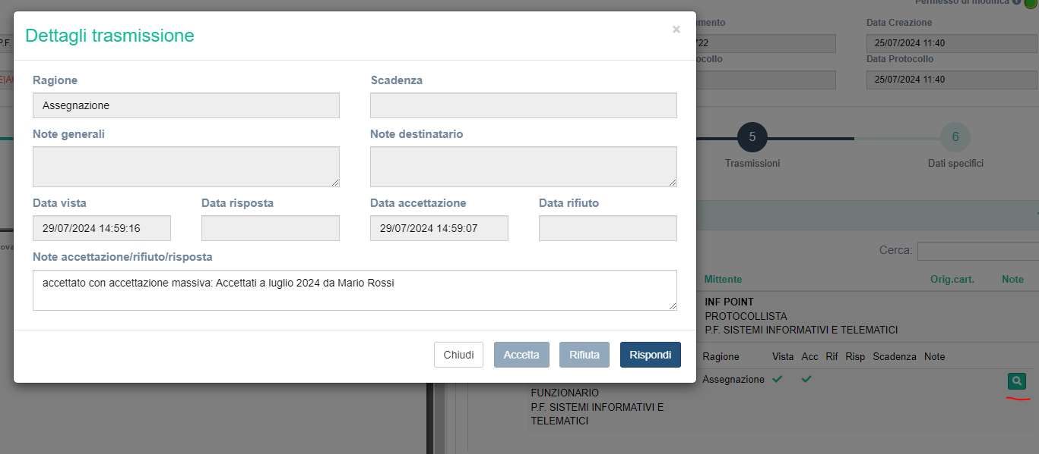

# 3. Inserimento dell'ora nei campi Data

È stata inserita l'ora nei campi:

* Data Creazione (per Documenti e Protocolli in Ingresso e Uscita)
* Data Protocollo (per i Protocolli in Ingresso e Uscita)
* Data di Arrivo (per i Protocolli in Ingresso)

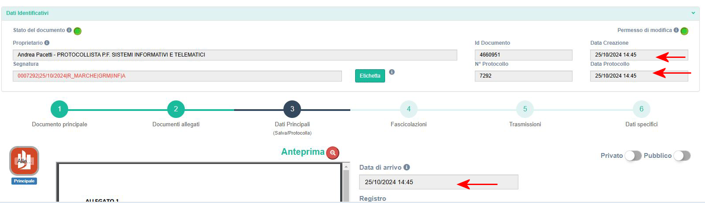

Data Creazione e Data Protocollo sono valorizzati automaticamente

Data di Arrivo (per i Protocolli in Ingresso) è automaticamente imposta sulla Data/Ora di apertura della pagina con il nuovo protocollo in ingresso; nel caso di predisposizione di messaggi Pec da Posta in Arrivo è automaticamente impostata sulla Data/Ora di arrivo del messaggio PEC.

Prima della Protocollazione questo campo può essere modificato manualmente (ovviamente con valori congruenti con quelli di protocollazione)

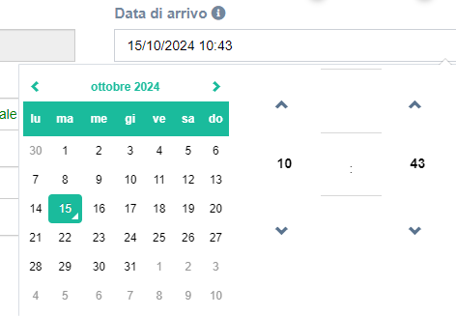

Nel caso di Protocolli in Ingresso precedenti all'utilizzo della versione 5.10 di Paleo, l'ora visualizzata è 0:00; la cosa è indicata (con informazioni sulla congruità dei valori inseribili) cliccando sulla 'i' di informazioni

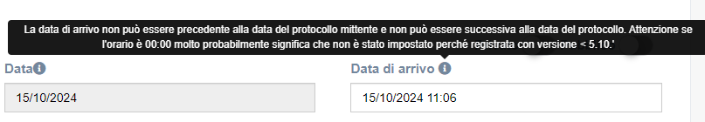

# 4. Modifica Messaggi nella verifica della Firma Digitale

I messaggi che descrivono la validità/non validità della firma digitale di Documento Principale e Allegati sono leggermente modificati.

Dove prima compariva 'Valida' o 'Non Valida'

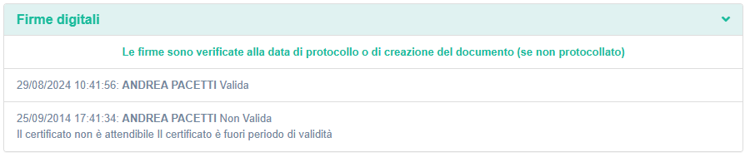

Ora compare 'OK' e 'KO'. Nel secondo caso compare un codice e la descirizione della non validità (descrizione che potrebbe differirie, nella forma, dalla descrizione precedente)

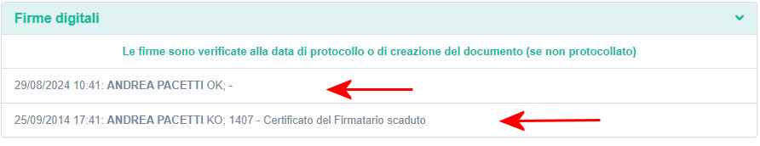

# 5. Integrazione del modulo Firma Remota con la Firma Remota "Infocert Regione Marche" (oltre che con Aruba)

Il modulo di Firma Remota è ora compatibile sia con i certificati Aruba che con i certificati "Infocert Regione Marche" (appositamente rilasciati per la Regione Marche).

Nelle immagini qui sotto riportati un esempio di inserimenti dei parametri di firma nei 2 casi

**Esempio Parametri ARUBA Esempio parametri INFOCERT REGIONE MARCHE**

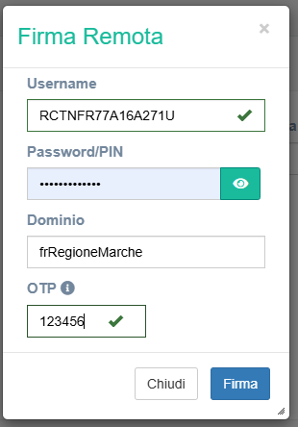 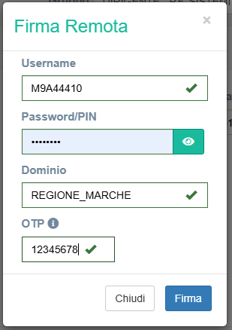

1. Il modulo di Firma Remota distinguerà la tipologia di certificato (Aruba o "Infocert Regione Marche") a partire dal valore riportato nel campo Dominio (tipicamente **frRegioneMarche** nel caso Aruba, e **REGIONE_MARCHE** nel caso "Infocert Regione Marche").
2. In alcune installazioni Paleo è possibile che alcuni parametri associati alla Firma Remota Aruba (ad esempio il Codice Fiscale nel campo Username e il valore frRegioneMarche nel campo Dominio) siano caricati automaticamente. Se si usano parametri diversi da questi (ad esempio i parametri Infocert), i valori dovranno essere modificati manualmente, anche se in molti casi potrebbero, una volta inseriti i nuovi valori, essere memorizzati e facilmente recuperabili dal browser utilizzato.

**NOTA:** È ora anche possibile visualizzare in chiaro il valore che ogni utente ha riportato nel campo PIN/Password della propria maschera di Firma Remota, cliccando sull'inconcina verde alla destra

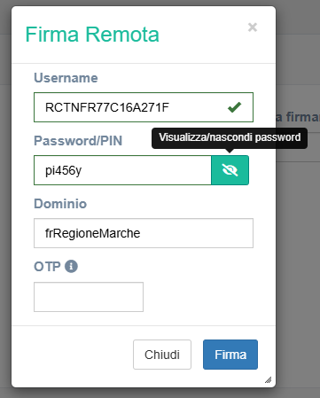

# 6 – Estensione della ricerca nei fascicoli chiusi

È ora possibile in Ricerca 🡪 Documenti interni o Ricerca 🡪 Protocolli, indicare nel campo 'Fascicolo' anche fascicoli chiusi.

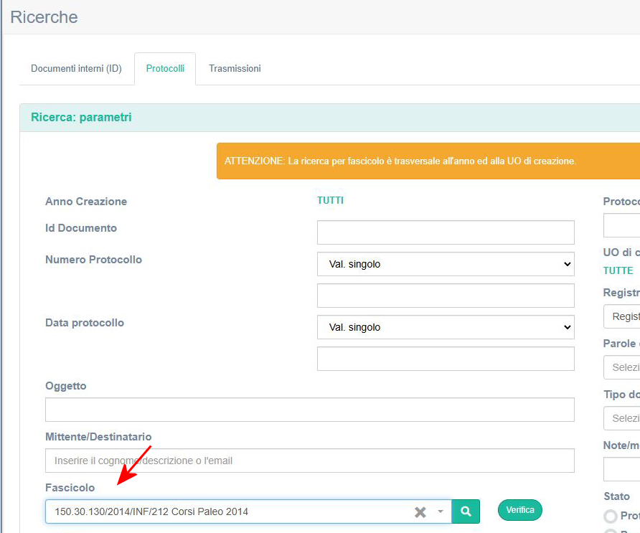

# 7. Aggiunta informazioni al Menù "Stato di Assegnazione"

In "Stato di Assegnazione" (Home 🡪 Funzioni Smart 🡪 Stato Assegnazioni, oppure Menù verticale a sinistra 🡪 Funzioni Smart 🡪 Stato Assegnazioni) sono state aggiunte le informazioni: **scadenza, note generali, note destinatario, note accettazione/rifiuto/risposta.**

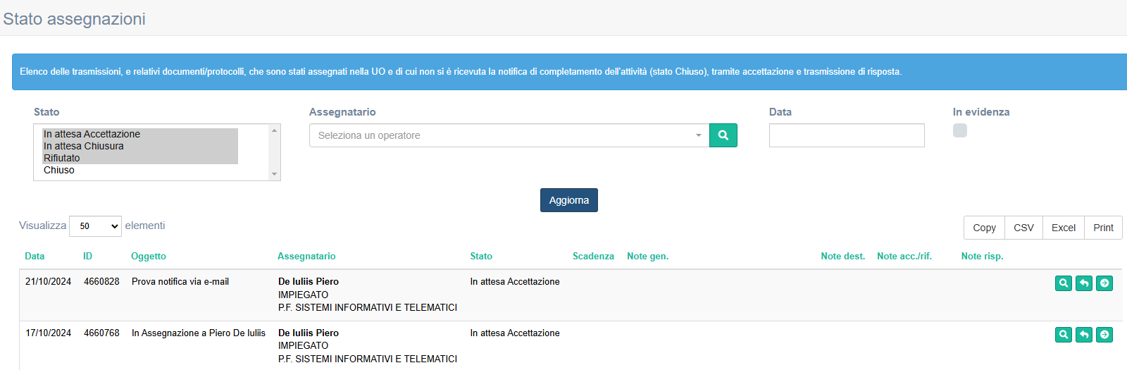

# 8. Controllo della coerenza dei campi P.Iva e Codice Fiscale.

Nell'inserimento di mittenti/destinatari di protocolli di tipo PF e PG, i campi Codice Fiscale (per le persone fisiche – PF) e Partita Iva (per le Persone Giuridiche – PG) restano non obbligatori, ma in caso di inserimento di valori non corretti, cioè non corrispondenti ad uno specifico modello imposto da normativa Agid (Codice Fiscale non coerente o Partita Iva non composte da 11 cifre numeriche) il salvataggio fallisce.

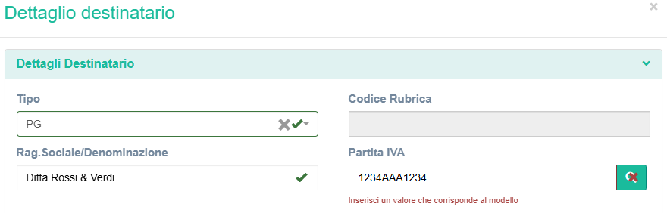

# 9. Importazione da IPA (Indice delle Pubbliche Amministrazioni) in Rubrica anche delle Unità Organizzative - UO

Oltre alle Aree Organizzative Omogenee (AOO) sono ora importate in rubrica anche le Unità Organizzative (UO), definite come 'uffici' dipendenti di AOO.

Sono caricate solo UO esplicitamente dipendenti da AOO, e non eventuali UO ad esempio agganciate all'Ente ma non ad una AOO.

Per completezza sono caricate in rubrica anche le UO che non hanno il campo indirizzo email/PEC valorizzato su IPA, anche se **ovviamente non sarà possibile inviare a queste voci rubrica protocolli in uscita via PEC**.

In alcuni casi le UO hanno associate caselle di posta ordinaria e non PEC.

Nelle immagini seguenti un esempio di una UO come visualizzata su IPA e come caricata in rubrica Paleo

Esempio di UO caricata su IPA

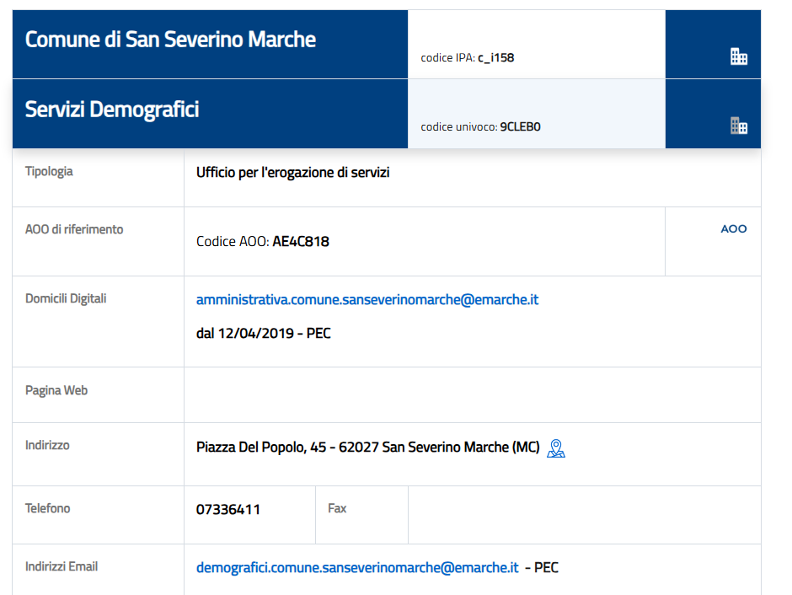

Esempio su Paleo della stessa UO riportata come voce rubrica Paleo

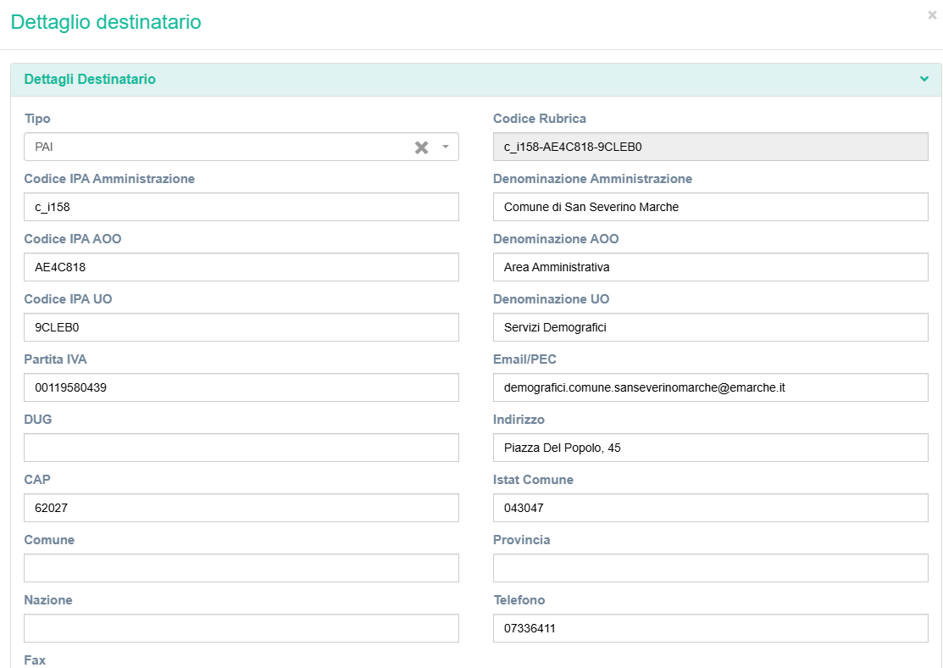

Si può verificare come il codice Rubrica della voce importata (qui c_i158-AE4C818-9CLEB0)

sia costruito concatenando il codice IPA dell'ente (c_i158), il codice AOO (AE4C818) e il codice univoco UO (9CLEB0)

Il caricamento delle Unità Organizzative (UO) consente di raffinare la definizione dei corrispondenti (mittenti e destinatari) dei protocolli. Dovendo ad esempio inviare una comunicazione al servizio Edilizia del Comune di Ancona, si può provare a cercare se in rubrica è presente una UO specifica con casella PEC associata, ad esempio digitando nel campo Cognome/Descrizione "edilizia%comune di ancona" (**per le ricerche in rubrica il carattere percentuale "%" fa da carattere 'jolly'** – indica cioè "qualsiasi stringa di caratteri"); in questo caso specifico il Comune di Ancona ha definito in IPA la UO "Edilizia – Comune di Ancona.." con una casella PEC specifica, ed è perciò possibile recuperare questa voce da usare come corrispondente di un protocollo.

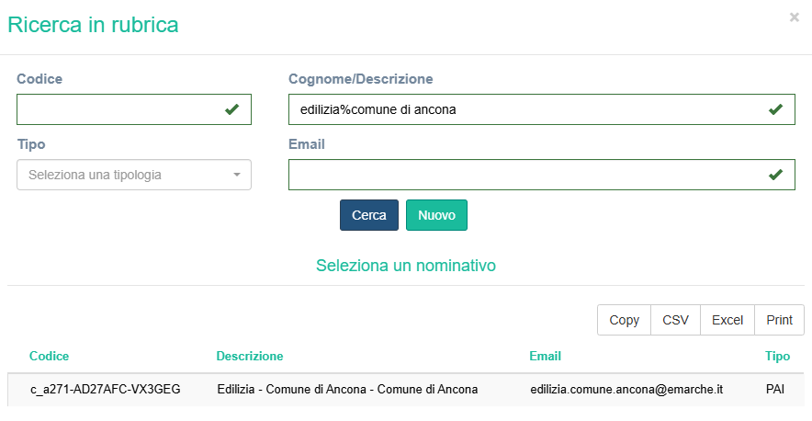

È possibile effettuare ricerche anche nel campo Email, digitando ad esempio un indirizzo email completo (se noto e volendo recuperare la voce rubrica associata), restando sullo stesso caso "edilizia.comune.ancona@emarche.it" o, se non noto completamente, provando ad esempio con delle sotto stringhe, restando sempre nello stesso caso "edilizia%ancona".

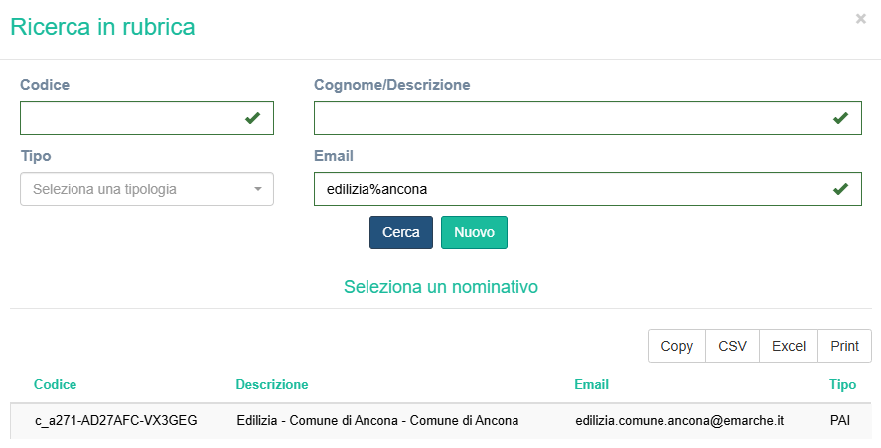

Ovviamente se non si hanno elementi per recuperare voci rubrica di UO specifici, o se la ricerca fallisce, si continuerà ad utilizzare la voce rubrica associata alla casella generica dell'Area Organizzativa Omogenea.

**NOTA**: Il caricamento in rubrica delle Unità Organizzative delle Aree Organizzative Omogenee in alcuni casi potrebbe complicare l'individuazione della voce rubrica generica di Area Organizzativa Omogenea. Ad esempio nel caso si volesse recuperare la voce rubrica generica del Comune di Ancona, digitando nel campo Cognome/Descrizione "comune di ancona", sono restituite moltissime voci (la AOO del Comune di Ancona e tutte le UO).

La voce rubrica generica è tipicamente quella che ha la descrizione - e il codice rubrica- più corti, mancando gli elementi aggiuntivi che caratterizzano le UO; andrà quindi scorso l'elenco dei risultati per individuare la voce 'più corta'

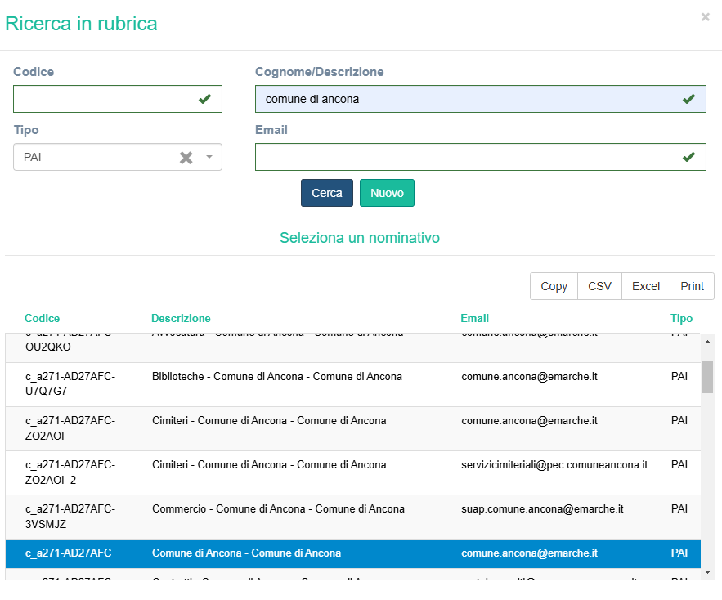

# 10. TOOL AMMINISTRAZIONE – Possibilità di inserire nella segnatura protocollo il codice IPA AOO

Funzione riservata agli Utenti Abilitati al Tool di Amministrazione di Paleo

E’ ora possibile inserire nella segnatura di protocollo, rispondendo alle indicazioni da normativa AGID, anche il Codice AOO dell’ente, come ufficialmente registrato sull’ Indice delle Pubbliche Amministrazioni (IPA) e come valorizzato nella sezione Amministrazione -> Registri -> Selezionando il registro.

Ad esempio per la Giunta della Regione Marche, ipotizzando di inserire questo valore in quarta posizione, la segnatura passerebbe da 0007173|15/10/2024|R_MARCHE|GRM|INF|P a 0007173|15/10/2024|R_MARCHE|**A605F56**|GRM|INF|A

Nella sezione Amministrazione -> “Parametri Generali” -> “Ordine campi segnatura”, è stato inserito anche il campo “Codice AOO (IPA)”, che segue le stesse regole valide per gli altri campi; è possibile quindi inserire un valore numerico, ad indicare la sequenza di apparizione nella segnatura di protocollo, o lasciare il campo vuoto, ad indicare l’assenza nella segnatura di protocollo.

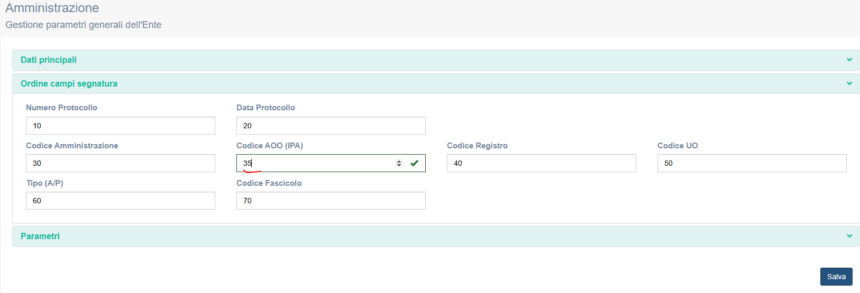

# 11. TOOL AMMINISTRAZIONE - Possibilità di modifica dell’UserId degli utenti

Funzione riservata agli Utenti Abilitati al Tool di Amministrazione di Paleo

È ora possibile modificare l'UserId degli utenti, cosa prima non possibile

